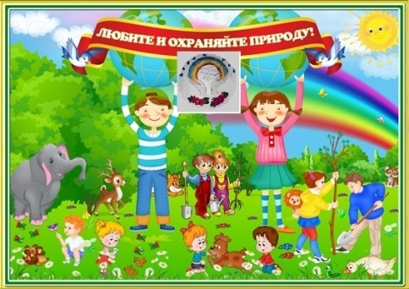
Экологический вестник

ХАСАВЮРТОВСКИЙ ЭКОЛОГО- БИОЛОГИЧЕСКИЙ ЦЕНТР
Мы не можем не вторгаться в природу
Апрель 2016 г. №8 (17)
Но мы можем изменить отношение к ней!

Олимпиада СКФО "Будущее Кавказа"
С 28 по 30 марта 2016 года в городе Хасавюрте проходила шестая открытая олимпиада по математике, биологии, истории России, русскому и английскому языкам для учащихся 9,10,11 классов городов субъектов СКФО.
Основная цель олимпиады – выявление и развитие у обучающихся творческих способностей, создание необходимых условий для поддержки одаренных детей, установление дружеских взаимоотношений между учащимися республик Северного Кавказа.
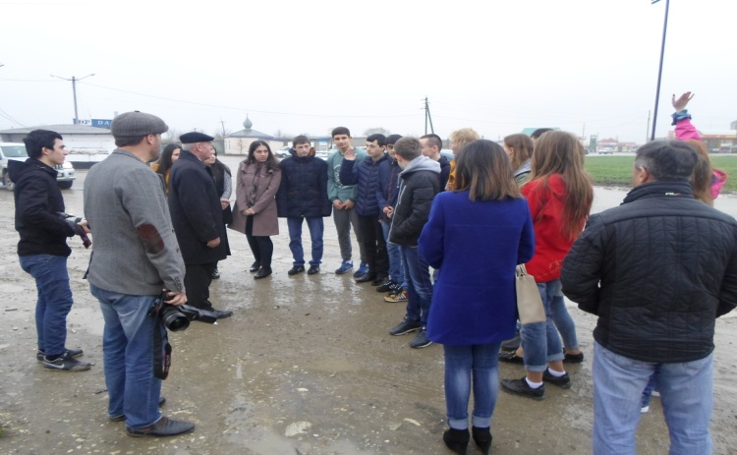
Встреча участников олимпиады из . Ставропольского края
В олимпиаде приняли участие команды из Дагестана, Чечни, Ингушетии, Кабардино-Балкарии, Карачаево-Черкесии, Северной Осетии и Ставрополья г.Владимира.
Состязание по математике, биологии, истории России, русскому и английскому языкам, 11-х классов общеобразовательных учреждений городов субъектов 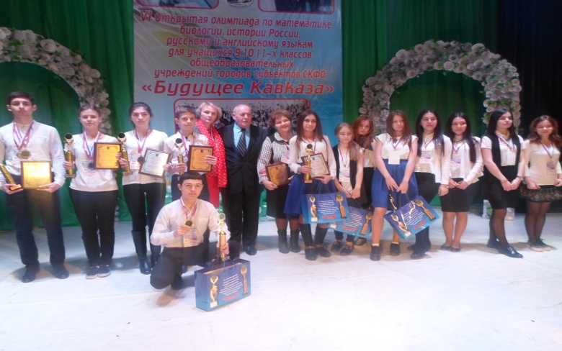
Участники олимпиады из Ставропольского края

СКФО прошло под лозунгом: «Будущее Кавказа».
Олимпиада, проходившая в качестве эксперимента по инициативе управления образования Хасавюрта, стала уже традиционной. На старте заочных этапов олимпиады участие приняло более 3800 учащихся из семи субъектов региона. Победители этапов завоевали право бороться за победу в финале. Мероприятия с участием 180 учащихся проходили в гим. № 3 и гимназии № 2 им. А. Сайтиева.Для гостей была организована обширная программа пребывания. экскурсии в школы, учреждения ДО,, посещение спортивных соревнований во Дворце спорта им. Гамида Гамидова. Среди команд-участниц провели товарищеские встречи по игровым видам спорта. Гости посетили культурные мероприятия.
Награждение руководителей команды
Ставропольского края
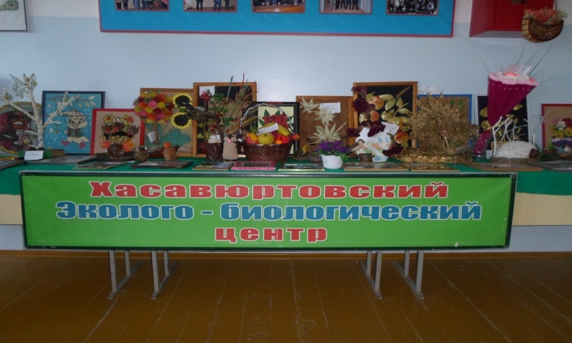
Педагоги ЭБЦ оформили выставку детских поделок, панно, композиций в фойе гим. №3. Его посетили гости и участники олимпиады
Методист ЭБЦ Сайдулаева Л.У.
День птиц
С целью дальнейшего совершенствования экологической работы среди учащихся школ по привлечению их к работе по изучению и охране птиц, в начале учебного года за каждой из городских школ была закреплена определенная птица, о которой учащиеся в течение учебного года готовили доклады, поделки, стенгазеты, рисунки. Заключительным этапом было программное выступление учащихся на празднике «День птиц», которое состоялось 9 апреля 2016г. на базе ЭБЦ.
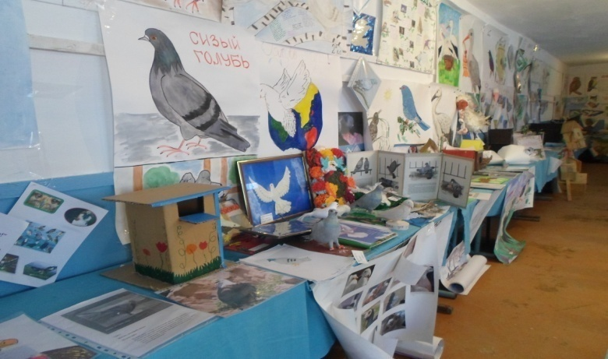
Выставка учащихся школ города
Первый этап Дня птиц проводился в школах биологами школ и руководителями объединений ЭБЦ, за которыми закреплены школы, а также помогали пионервожатые и другие педагоги школы. Учащиеся в первом этапе приняли участие в акции по подкормке зимующих птиц: собрали корма, изготовили и развесили кормушки, выступали с докладами перед сверстниками.
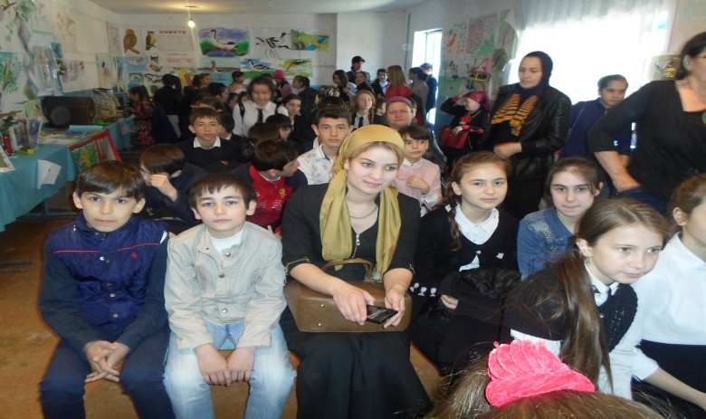
Участники и зрители мероприятия
Педагоги ЭБЦ организовали различные мероприятия, рассказывающие о жизни птиц – вечера, КВНы, викторины, классные часы и т.д. Выставка, посвященная празднику День птиц, функционировала с 5 апреля по 8 апреля 2016года в ЭБЦ.
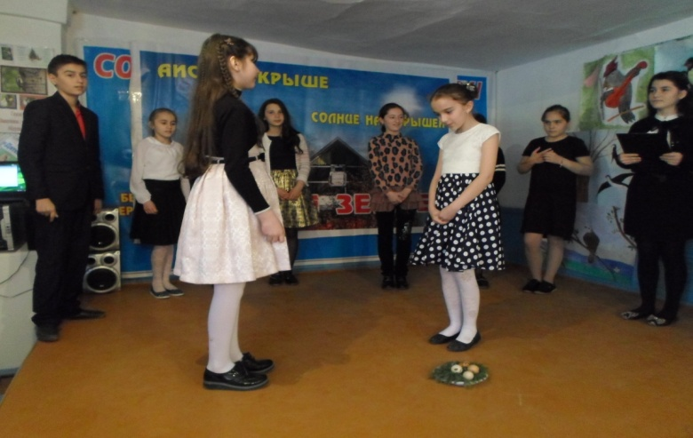
Выступление учащихся сош №7

Команды школ представили на выставку в ЭБЦ красочно оформленные отчеты, альбомы, доклады, плакаты, поделки «Лучший синичник, скворечник, дуплянка», «Лучшая фотография», « Лучший рисунок», «Лучшая поделка» и «Лучшая кормушка».
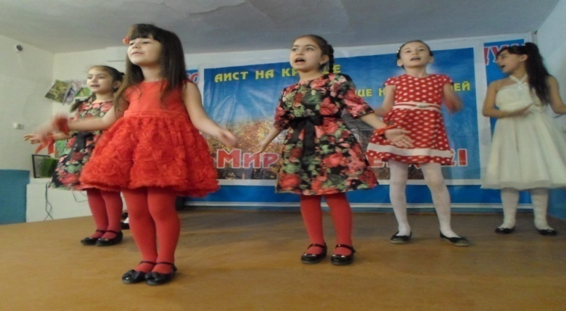
Выступление уч-ся сош №3
По итогам проведенной работы в 2015-2016 уч.году по изучению и охране птиц на первое место вышла школа СОШ№7(учитель биологии Мирзаханова Рузминат Джумагазиевна), которая представлена для участия в республиканском этапе конкурса.
Участники и руководители, занявшие призовые места по выставке и выступлениям, были награждены дипломами ГУО и грамотами ЭБЦ.
Зав. отделом по ОМР Порсукова А.А. . Подводный мир глазами детей В начале весны 10 марта 2016г. в целях формирования у обучающихся ответственного отношения к мировым водным ресурсам ЭБЦ провел муниципальный этап Международного конкурса детского изобразительного творчества "Подводный мир глазами детей" В конкурсе приняли участие 112 учащихся школ города. На конкурс были представлены работы в номинации: «Живопись и графика».
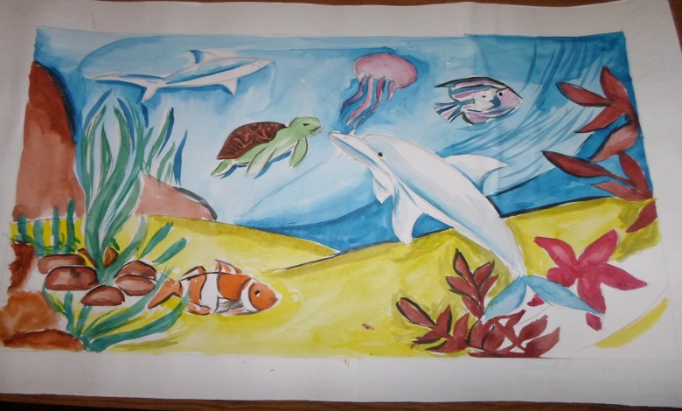
Работа уч-ся сош №17 Хожиковой Зайнап
В работах обучающиеся передали всю красоту подводной жизни, обратили внимание на хрупкость мира под водой. Это говорит о том, как живо интересуются дети подводным миром, стараются больше его узнать и донести своё видение прекрасного через свои работы до других ребят и до взрослых. Жюри подвело итоги и работы Хожиковой Зайнап (СОШ №17), Исаевой Зумрут (СОШ №10), Сайдулаева Ханпаша (СОШ №9), Шехиева Рахима (СОШ№12), Нурмагомедовой Марьям и Сабуева Мусы (гимназия №3) были отправлены по почте в город Саранск, где в апреле 2016 года проводится XI Международный детский фестиваль «Подводный мир глазами детей».

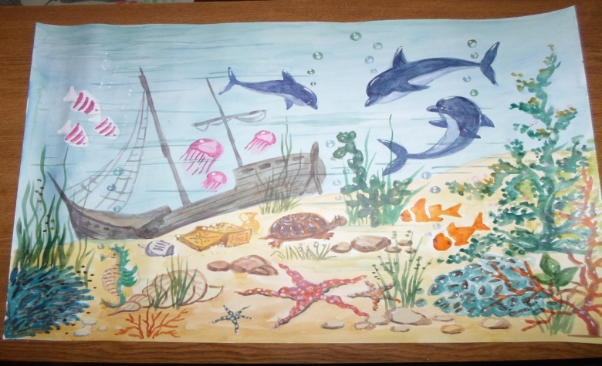
Работа уч-ся сош №10 Исаевой Зумрут
С 2005 года в Республике Мордовия ежегодно проходит Международный детский фестиваль «Подводный мир». Он гармонично сочетает в себе творческие конкурсы изобразительного искусства, подводной фотографии, поэзии и прозы и соревнования по подводному спорту: дайвингу, акватлону и плаванию в ластах.Эстетическое развитие подрастающего поколения – вот основная задача этого фестиваля.
Методист по экологической работе . Батырбиева В.М.
Итоги конкурса«Животный мир заповедного Дагестана 2016».
с 13. Февраля по 25 марта 2016г в городе Хасавюрте был проведен муниципальный этап Фотоконкурс «Животный мир заповедного Дагестана». Конкурс проводился среди учащихся школ города, в нем принимали участие уч-ся 1-11 классов. Конкурс проводился в целях воспитания у подрастающего поколения интереса и любви к фауне родного края, привития подрастающему поколению чувства ответственности за сохранение окружающей фауны своего региона, бережного отношения к диким животным, а также поддержки и развития познавательной и социальной активности школьников республики.
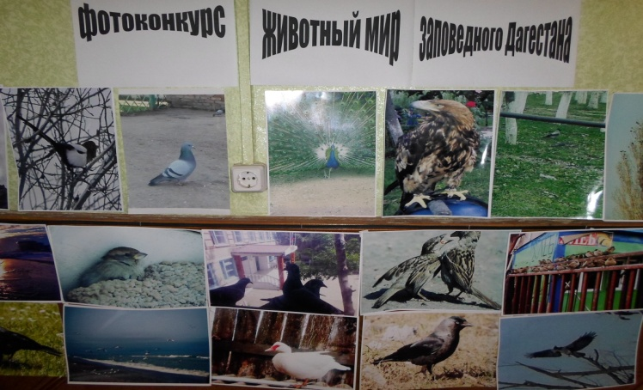
Выставка фотографий в номинации «Птицы»
Конкурс проводился по следующим номинациям: «Птицы», «Звери», «Насекомые», «Рептилии».Учащиеся представили на конкурс фотографии, размером 20Х30 см. (А-4).
Работы на общегородской конкурс были представлены в ЭБЦ до 23 марта. 25 марта в ЭБЦ подведены итоги муниципального этапа конкурса. Всего на муниципальный этап было представлено 70 фотографий по всем номинациям. По итогам муниципального этапа конкурса призеры награждены призами, дипломами и грамотами ГУО и ЭБЦ.

Итоги фотоконкурса
В номинации «Птицы»
1-место Мухтаров Салман уч-ся 7кл.ХМЛ
2-место Баглиев Шамиль уч-ся 8кл. ХМЛ.
3-место Гереев Сафиюла уч-ся 6кл. Сош.№12.
В номинации «Звери»
1-место Камилова Камила уч-ся 7кл. Сош. №16.
2-место Сайдулаева Фарида уч-ся 4кл.Сош.№14.
3-место Наврузова Марха уч-ся 7кл.Сош.№17.
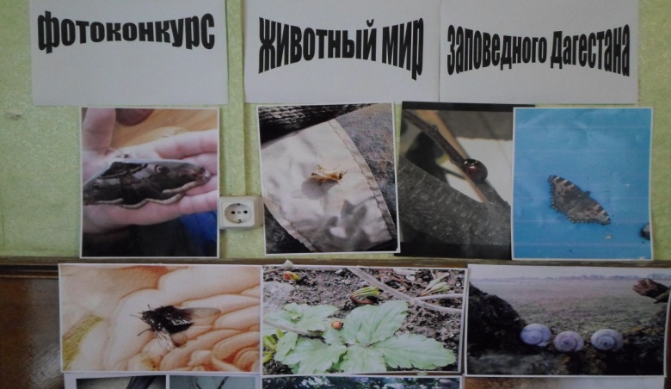
Выставка фотографий в номинации «Насекомые»
В номинации «Насекомые»
1-место Зайидов Магомедхан уч-ся 7кл.Сош. №12.
2-место Сайдулаева Фарида уч-ся 4кл.Сош.№14.
3-место Айдемирова Саида уч-ся 7кл.Сош.№16.
В номинации «Рептилии»
1-место Мусаев Залимхан уч-ся 8кл. Сош.№11.
2-место Бексултанов Магомед уч-ся 3кл.Гимн.№3.
3-место Сайдулаева Фарида уч-ся 4кл. Сош.№14.
Работы занявший 1 места в муниципальном этапе, представлены для участия в Республиканском этапе.
Педагог ЭБЦ Джабраилова Р.А.
Орг.массовые мероприятия в школах
города
10 апреля 2016 г. в сош №11 педагог ЭБЦ Хадисова И.И. провела мероприятие на тему «Праздник первых весенних цветов». В подготовке и проведении праздника участвовали уч-ся 1 группы объединения «Юный натуралист» из 5г класса в кол-ве 15 человек Цель данного мероприятия: способствовать формированию познавательного интереса учащихся к природе родного края, воспитание любви и бережного отношения к природе. На мероприятии присутствовали уч-ся 5х классов, завуч по ОМР Баймурзаева Б.М. и представители ЭБЦ.
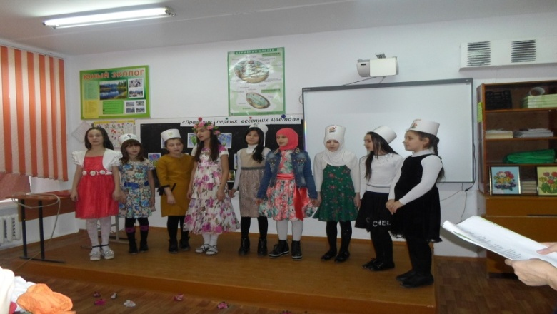
Мероприятие в сош №11

12 апреля 2016 г.в сош №14 состоялось экологическое мероприятие на тему «Берегите нашу землю». Провела его педагог ЭбЦ Сайдулаева Л.У. Цель мероприятия: научить детей бережному отношению к природу, научить любить и охранять природу родного края. Учащиеся объединения «Охрана природы» из 4д класса подготовили интересное и познавательное мероприятие: показали сценку «Будь природе другом», исполнили песни. 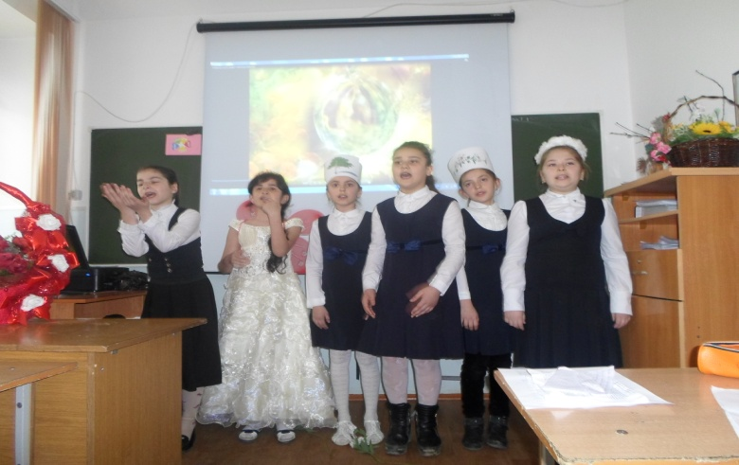
Мероприятие в сош №14
На мероприятии были использованы слайды с красивым пейзажем. Кол-во участников 18 человек. На мероприятии присутствовали завуч по ОМР Исаев С.М. и педагоги ЭБЦ.
Зав. по ОМР Порсукова А.А.

Проведение «Единого экологического урока»
Решение проблемы экокризиса относится и к образованию. Общество должно пересмотреть своё отношение к природе и животному миру, отказаться от принципа удовлетворения всех своих потребностей, попытаться гармонизировать свои отношения с природой. Тогда станет возможным решение проблемы экологического кризиса и охраны здоровья.
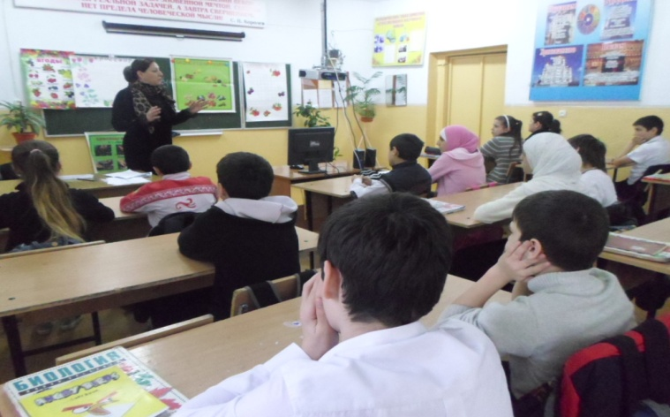
Открытое занятие в сош №4
Школа занимается экологическим просвещением. Такая деятельность складывается из распространения экологических знаний, а также воспитания бережного отношения к окружающей среде и рационального использования природных ресурсов. Педагоги при проведении экологических уроков обратили внимание учащихся на проблемы взаимодействия человека с окружающей средой: загрязнение воздуха, воды, почвы, рукотворные лесные пожары, проблемы отходов.
Цель уроков: дать представление о перспективах развития человечества, помочь учащимся понять, что такое экология сегодня, какое значение имеет экология в современном обществе и какую роль играет в жизни каждого, в жизни

нашей Республики, России и мира; содействовать формированию у школьников представлений об экологической культуре и связанной с ней активной жизненной позиции.
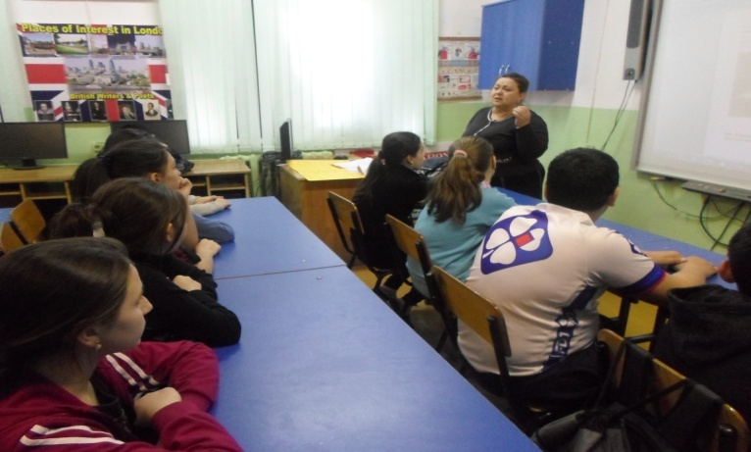
Открытое занятие в гим.№2
Темы уроков были выбраны соответственно возрасту учащихся: «Каков мир вокруг нас?», «Как окружающая среда может влиять на наше здоровье?», «Как живут рядом с нами другие живые организмы – животные и растения?», «Что мы можем сделать, чтобы сохранить природу родного края?», «Правила поведения в природе», «Природа – наш дом»,«Береги нашу планету», «Земля – наш общий дом»,
Были представлены вниманию детей слайды о природе, ее красоте и современных проблемах: «Планета заболела»,
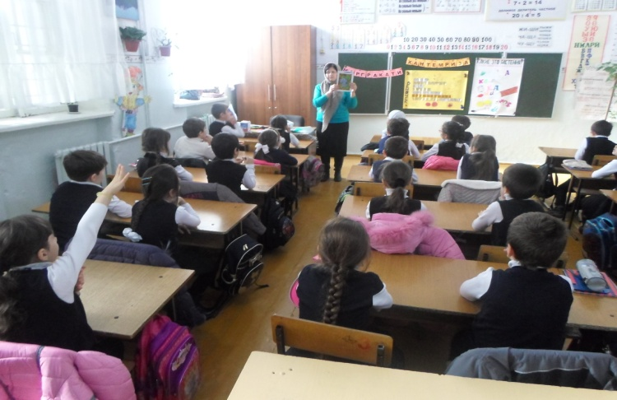
Открытое занятие в сош №5
«Экология и глобальные проблемы Земли», «Береги планету эту, ведь другой на свете нету».
Уроки в форме экологической беседы: «Сделаем мир чище», «Земля защиты просит у людей», «Спасем мир и природу. Сделаем мир чище!»
В начальных классах учащиеся объединений Эколого-биологического центра показали экологические сказки «Сказка о золотой рыбке», «Старые сказки на новый лад», «Сказка про Серую Шапочку и Красного Волка».
Уроки в форме кругло стола: «Современные проблемы человечества. В наших силах сделать мир лучше!?», «Экология и мир под угрозой гибели…», «Я – за здоровую экологию своей страны и мира в целом!».
Методист ЭБЦ по экологической работе . Батырбиева В.М.

Редколлегия:
Редактор -- А.А.Омаров
Отв. Секретарь- З.М.Черивханова
Вёрстка Л.У.Сайдулаева
Фотографии И.В.Умаров
Г.Хасавюрт ул.Заречная пр.1 д.2

